Vigésima Competencia de Clubes Cabri
Primera Ronda
Nivel Mayor
Duración: 4 horas
Problema N°1:
Se tienen un rectángulo ABCD y puntos E en CD y F en AB tales que AFCE es un rombo. Si se sabe que AB = 16 y BC = 12, calcular EF.
Aclaración: Un rombo es un paralelogramo con sus cuatro lados iguales.
Problema N°2:
Dado un rectángulo ABCD con DAC = 60º, sea O la intersección de las diagonales y P un punto tal que PO es perpendicular a CD.
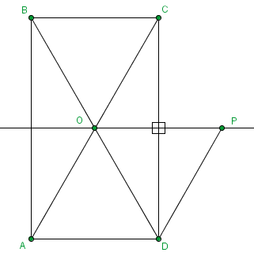
a) Probar que si AOPD es un paralelogramo entonces APC = 90º.

b) Probar que si APC = 90º entonces AOPD es un paralelogramo.

Problema N°3:
Sea ABC un triángulo rectángulo en B con D y E sobre el segmento AC tales que AE = AB y CD = CB. Se marcan por último F en BC tal que EF es perpendicular a BC y G en AB tal que DG es perpendicular a AB.

Probar que DE = EF + DG.

